**STUDENT MANAGEMENT SYSTEM (SMS)**

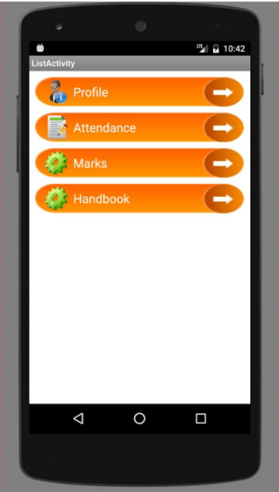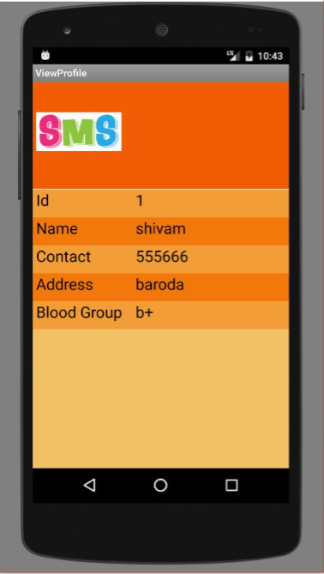

**વર્ણન :** બે અલગ ટેકનોલોજી જેવા વચ્ચે સહયોગ દર્શાવીને એક કુલીન અભિગમ. સી-- શાર્પ અને એન્ડ્રોઇડ જેમ કે ઇન્ટરનેટ ઉપયોગ કર્યા વગર લોકલ એરિયા નેટવર્ક વેબ સેવાઓ મારફતે સરળ ઍક્સેસ પ્રોટોકૉલ ઑબ્જેક્ટ તરીકે ક્રોસ ટેકનોલોજી પરિસર્સ ઉપયોગ એસપ.નેટ. પ્રોજેક્ટ જેમ હાજરી, પરિણામો અને વધુ જેમ કે વિદ્યાર્થી માહિતી લગતી સંપૂર્ણ દ્વિગુણિત માહિતી પ્રસારણ માટે સરળ ઍક્સેસ પ્રોટોકૉલ ઑબ્જેક્ટ મદદથી સી તીક્ષ્ણ અને એન્ડ્રોઇડ એપ્લિકેશન વિકસાવવામાં સેવાઓ સાથે ડેટા પરિચિત એસપ.નેટ વેબ પાનાંઓ 'પ્રોજેક્ટ દ્વારા જ દર્શાવે છે.

**અવકાશ :**માહિતી ફેકલ્ટી દ્વારા અપડેટ જે અમારા **ભાવિ વૃદ્ધિ :** એન્ક્રિપ્શન તકનીકો ઉપયોગ કરીને

અરજી થી સરળતાથી માતા વિદ્યાર્થી હાજરી, દ્વારા સુરક્ષા પ્રસંગવશાત.

પરિણામે, પ્રોફાઇલ-વિગતો, અને વધુ આપશે. વધુ સુવિધાઓ અને કાર્યક્ષમતા ઉમેરશે.

વપરાશકર્તા પ્રતિસાદ, અને વધુ.

**ટુકડી સભ્યો : Mentor :**

**દિશ પટેલ Jitendra Raulji વંદન પરમાર**

**શિવમ પટેલ**